
CEMP - Centro Educacional Marapendi
Nome: ______________________________________________ Data: / /2025
Professor(a): Gabriela Nogueira 7º Ano do Ensino Fundamental II Turma: _____
QUESTIONÁRIO 1 DE GEOGRAFIA PARA A PROVA DE GEOGRAFIA 3º Bimestre

1) Povos tradicionais do Nordeste

Desde o período colonial até os dias atuais, as ________________________ são submetidas a grande violência no Brasil. O contato entre os indígenas e os colonizadores, no entanto, também proporcionou grande troca cultural e de conhecimentos sobre o território brasileiro. Assim como em outras regiões do país, no Nordeste há populações indígenas que preservam seu modo de vida e se fazem presentes na realidade social e política do país. Segundo dados do Censo Demográfico 2010, 25,9% do total de indígenas viviam na Região Nordeste.
As atividades econômicas desenvolvidas no Nordeste, tal como a forma de ocupação dessa região, propiciaram o surgimento de diversas comunidades tradicionais. Frequentemente afetada pela seca, a população que vive no Sertão, conhecida como ______________________, desenvolveu estratégias para ocupar o espaço de modo mais produtivo. Assim, formaram-se as comunidades _____________________, que convivem na Caatinga, onde as terras são de uso comum para os moradores da comunidade e, geralmente, destinadas à pecuária de caprinos. As manifestações culturais sertanejas foram retratadas em filmes e em livros e se espalharam pelo
Brasil. O ______________________, por exemplo, é uma manifestação cultural característica dessa sub-região.

Também há comunidades tradicionais nordestinas relacionadas às atividades extrativistas. As __________________________, por exemplo, são, em sua maioria, mulheres que trabalham na coleta dessa fruta adotando técnicas que visam à conservação da mangabeira. Há, ainda, diversas outras comunidades tradicionais, como as das __________________________________________.

No Nordeste, também são numerosas as ____________________________________________. A Bahia é o estado com o maior número de comunidades desse tipo reconhecidas no Brasil.

2) “A nova fronteira agrícola conhecida como Matopiba, que compreende as regiões produtoras dos estados de Maranhão, Tocantins, Piauí e Bahia, vem se destacando no mercado de grãos no Brasil. O clima estável, com regime de chuvas equilibrado, e a topografia plana do solo, característica do bioma Cerrado, são apontados pelo gerente de Levantamento e Acompanhamento de Safras da Companhia Nacional de Abastecimento (Conab), Carlos Bestétti, como pontos favoráveis ao desempenho da região (…).
'As boas perspectivas da região apontam para uma crescente produção nos próximos anos, devido à grande área de Cerrado que, sem desobedecer à legislação ambiental, possibilita avançar para novos polos produtivos', destaca o coordenador” (…).
Globo Rural Online, 17 fev. 2011. Disponível em: http://revistagloborural.globo.com. Acesso: 29 maio 2015 (com adaptações).
A região de fronteira agrícola conhecida como Matopiba tem como características de produção:
a) mão de obra abundante, agricultura extensiva, ausência de conflitos
b) mecanização, produção intensiva, terras amplas e baratas
c) produtividade em baixa, agricultura itinerante, alto preço do solo
d) solos favoráveis, agricultura mecanizada, predominância de minifúndios
e) ausência de mão de obra, agricultura orgânica, uso de biotecnologia
3) Explique os conceitos em destaque no texto.
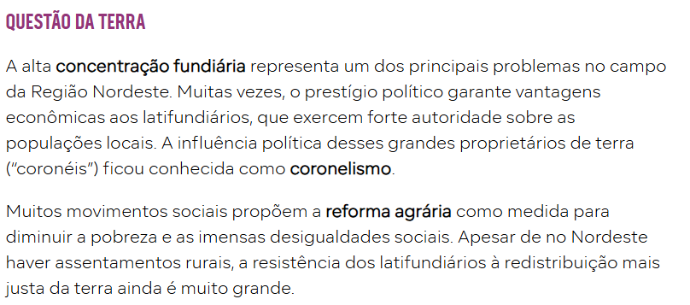

______________________________________________________________________________________________________________________________________________________________________________

______________________________________________________________________________________________________________________________________________________________________________

______________________________________________________________________________________________________________________________________________________________________________

4) Em termos climatológicos, a cidade de Conceição, no Estado da Paraíba, se encontra em uma região chamada de “Polígono das Secas”. Sobre essa região, assinale a alternativa CORRETA:
Alternativas
A “Polígono das Secas” é um termo que designa uma região concentrada no Nordeste e em parte do Sudeste que sofre com a falta de água ou sua baixa oferta por longos períodos, devido ao clima semiárido quente e seco.
B “Polígono das Secas” é uma região de clima seco apenas durante do dia, devido às altas temperaturas, mas que é chuvosa e úmida na parte da noite.
C “Polígono das Secas” apresenta um baixo índice pluviométrico devido ao clima tropical de altitude.
D “Polígono das Secas” é uma região que apresenta o clima equatorial, seco devido às temperaturas que se mantém altas o ano todo.
E “Polígono das Secas” é uma região de clima desértico, cujo índice pluviométrico é nulo devido às barreiras naturais que impedem as chuvas de atingirem a região.

5) Pontue os fatores de atração citado no texto.

A economia nordestina vem crescendo mais do que a média brasileira neste início de século, o que tem atraído um grande número de empresas para a região.

- _______________________________________________________________________________
- _______________________________________________________________________________
- _______________________________________________________________________________
- _______________________________________________________________________________

